2. Определение IP адреса ресурса разными способами

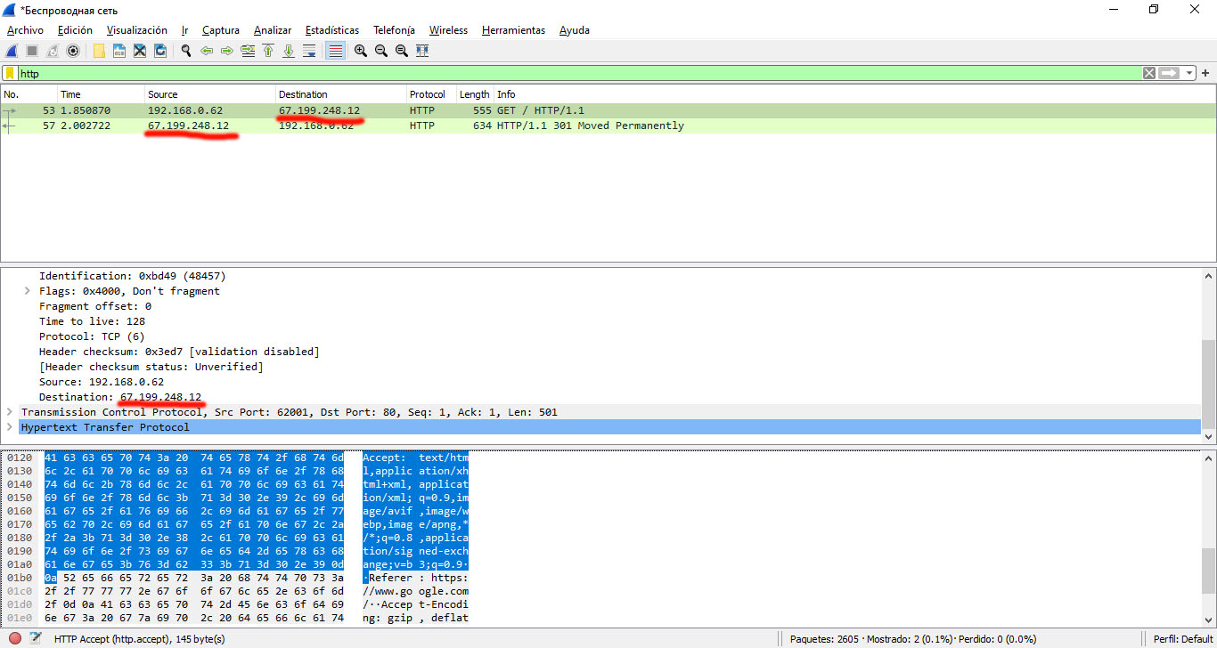

3. -query=mx (название сайта) – отображает серверы домена, через которые информация должна отправляться на адреса

-query=soa - запись зоны, которая указывает местоположение эталонной записи о домене

type=any - выполняется запрос на отображение любых типов записей

5. ip.src==192.168.0.163 – IP отправителя

ip.dst - IP адрес версии 4 получателя

ip.addr - IP адрес версии 4 получателя или отправителя

udp.src - UDP порт отправителя

arp.src.hw_mac - протокол ARP – MAC адрес отправителя

eth.dst - MAC-адрес получателя

eth.src - MAC-адрес оправителя